**建设“近邻港湾”  达成“幸福共治”**

**福建福州鼓楼区委组织部**

**福建福州鼓楼区洪山镇大凰山社区成立于2001年，辖区内老旧小区占六成，普遍存在无物业管理、基础设施老化等问题。辖区人口构成复杂，老年人和外来务工人员较多，需求多样化且具有特殊性，但社区组织较为薄弱，群众自治意识不强。**

**近年来，大凰山社区持续深化“近邻党建”工作，将服务邻里、方便邻里、造福邻里作为出发点和落脚点，以社区党群服务中心为核心，建设“**近邻港湾**”，通过实施“幸福邻里”项目提升基层治理的温度与效能。**

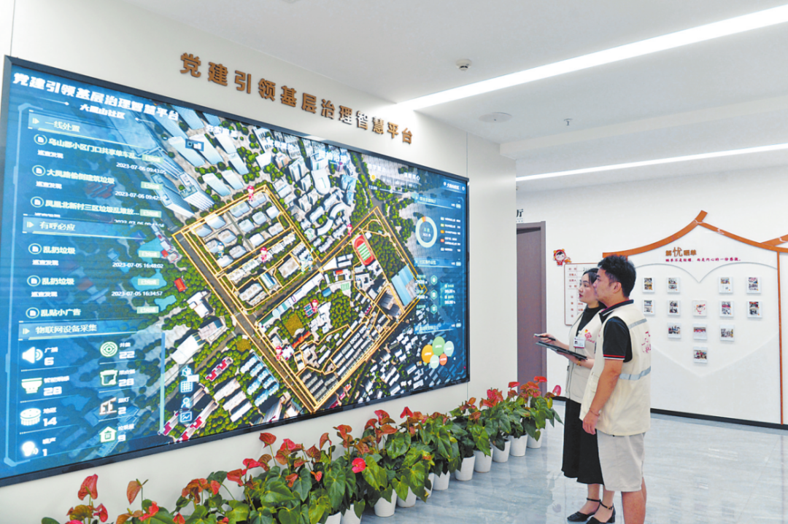

大凰山社区党建引领基层治理智慧平台。

**创设“**集智解忧**”机制**

**多元共治破解基层治理难题**

大凰山社区创设“集智解忧”机制，设立政府解决点、市场解决点、爱心救助点、公益服务点等4类“解忧摊点”。

**片区协作提升治理效能。**2024年初，洪山镇干部在日常走访中发现，社区“解忧摊点”的“政府解决点”中更新了一个新的需求清单：“长者食堂”解决了下楼吃饭问题，居民希望也能就近复诊取药。通过探讨，大家萌生了在“长者食堂”搭建“健康小屋”的设想，一站式解决老年人的“吃饭”和“健康”问题。街镇和社区联动卫健、民政等部门，很快拿出了具体举措：社区党委发挥片区协作机制，推动属地社区卫生服务中心的医保功能延伸到“健康小屋”。鼓楼区相关职能部门下沉项目现场，对“健康小屋”的建设进度、物资配备等重要环节开展监督检查，推进难题解决。

**多元共治重构治理关系。**大凰山社区福三新村住宅楼楼顶平台被部分居民占用搭建违建，存在安全隐患。社区党委将这一问题挂到社区“解忧摊点”的“市场解决点”中，得到了积极回应。在社区党委的牵头组织下，各方分工协作，城管部门负责政策解读宣传和提出整改意见；法务特派员、市民委员代表和小区党代表则采取集中座谈和重点突破的方式，对违建业主进行法规宣讲和柔性劝导。最终，确定了“政府出资35%+社会筹集50%+居民分摊15%”的整改方案，全面清理了楼顶杂物，根治了困扰居民多年的“空中顽疾”。

**汇聚资源优化治理精度。**为实现“解忧”机制的可持续性，提升“解忧”成果的满意度，社区提出了“幸福共治”理念，以党群服务中心为核心搭建共治平台，创新“公益化+市场化+长效化”的合作模式。截至目前，已有50余名“幸福合伙人”参与社区治理与服务。

**打造“聚才赋能”平台**

**创新服务促进人才就业**

**共享空间筑巢，激发人才活力。**社区以人才驿站为核心，辐射拓展了职工驿站、暖心驿站及青年之家等服务内容，打造了7类共享空间，如共享茶室、人才会客厅等，通过预约制实现“一室多用、错时共享”。积极联动市委党校、中华职教社等单位，举办人才沙龙、讲座等活动，形成“以才引才、以才聚才”的良性生态。

**“家门口”人才市场，畅通就业渠道。**社区将人才驿站升级为集求职招聘、技能培训、创业孵化等功能于一体的综合服务体，为居民创造“出楼就能享职业‘问诊’”的便利。社区线上依托“解忧摊点”“社区幸福通”等平台收集供需要求，线下推动“人才驿站+零工市场”融合，搭建“就业鹊桥”，定期举办招聘会。

**校企协同育人，储备后备动能。**社区瞄准帮扶青少年、少儿托育、大学生志愿需求等多个发力点，以“大学生社区挂职”活动为契机，联动高校，打造“微光公益课堂”青年志愿服务项目，吸引周边高校共同开展各类公益课堂活动。

**构建“智治联动”体系**

**智慧协同提升社区治理精细度**

**三维数字底座，绘就治理全景图。**平台为大凰山社区建立了立体化的三维地图，打造基层治理网格根基底座。社区工作人员可以清晰地看到每一栋楼、每一层的人员和企业信息，实现了社区信息的可视化和精细化管理。

**智能物联预警，筑牢安全防护网。**社区安装了智能监控摄像头，当捕捉到高空抛物时触发报警装置，系统在10秒内迅速反馈到管理平台。此外，社区还配置了智能烟感、智能门禁、智能水电表等20余类物联设备，确保实时感知、直接发现小区内的安全隐患。

**线上共治平台，畅通民意直通车。**居民可以通过业主端小程序和“小微权力”监督群等线上渠道即时报事报修、投诉建议，让“小问题”浮出水面并及时解决。

**启 示**

**激发自治活力。**坚持群众路线，是提升社区治理与服务的不竭动力。社区探索了“党建引领+居民自管+志愿建设”的近邻党建新模式，充分发挥居民自治主体作用，依靠群众智慧，形成了共商共建共治的良好局面。

**凝聚多元合力。**社区设立“社区人才市场”“五喜进社区”“幸福合伙人”等微公益项目，汇聚业委会、网格党员、共建单位、职能部门等多方力量，实现了党委领导、政府负责、社会参与和群众自治相融合，满足了多层次的民生需求。

**坚持数字赋能。**社区充分利用大数据、物联网、云计算等技术，建立了全面覆盖、快速研判、统一调度的智慧治理体系，推动第一时间了解回应群众需求、发现处置矛盾纠纷、感知防范社会风险，促进了治理效能的提升。